アルゴリズムとデータ構造演習レポート2回

6125019070横關歩夢

2－1．

⼊⼒された整数を配列に順次格納する。0が⼊⼒された時に整数の⼊⼒を終了し，次に⼊⼒された数字をキーとして，線形探索によって配列から探索し，その配列の添字番号を出⼒するプログラムを作成せよ。

以下を解答すること。

・ソースコード

・実⾏例

・ソースにおける，要素追加部分，探索部分，結果出⼒部分の，⾏番号

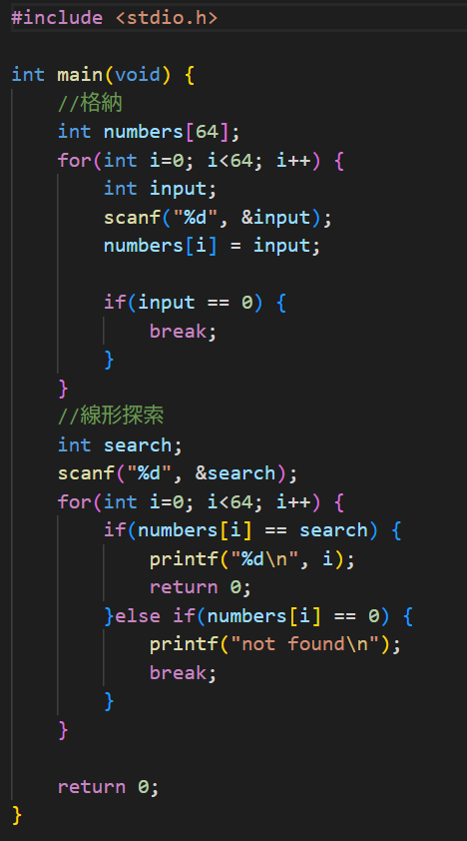・デバッガでステップ実⾏したとき，解答した実⾏例と同じ⼊⼒をしたときの，探索部分での⽐較(if⽂ を処理した)回数

図1：ソースコード

図2：実行例グラフィカル ユーザー インターフェイス, テキスト

AI 生成コンテンツは誤りを含む可能性があります。

ソースにおける，要素追加部分は4～14行目，探索部分は16～26行目，結果出⼒部分は19～24行目である．

デバッガでステップ実⾏したとき，解答した実⾏例と同じ⼊⼒をしたときの，探索部分での⽐較(if⽂ を処理した)回数は，

2-2.

⼊⼒された整数を配列に順次格納する。昇順になるように⼊⼒すること。

（余⼒のある⼈は，適当に⼊⼒しても昇順に保存されるように作ってかまいませんが，昇順に並べ替えるア ルゴリズムは次回の講義で学びます）

0が⼊⼒された時に整数の⼊⼒を終了し，次に⼊⼒された数字をキーとして，⼆分探索によって配列から探 索し，その配列の添字番号を出⼒するプログラムを作成せよ．

以下を解答すること。

・ソースコード

・実⾏例

・ソースにおける，要素追加部分，探索部分，結果出⼒部分の，⾏番号

・デバッガでステップ実⾏したとき，解答した実⾏例と同じ⼊⼒をしたときの，探索部分での⽐較(if⽂ を処理した)回数

・解答した実⾏例と同じ⼊⼒をしたとき，探索直前の配列の状態を図で⽰せ

テキスト

AI 生成コンテンツは誤りを含む可能性があります。

図3：ソースコード